**PixBoy: Konzept**

**Modul:** *WBD5100*

**Modulname:** *Database and Back-end Development*

**Prüfung: *Konzept Custom CMS***

**Abgabedatum:** *25.10.2019*

**Abschluss:** *SAE-Diploma Web Development*

**Semester:** *0919*

**Name:** *Simon Jäger*

**Standort:** *SAE Institute Zürich*

**Land:** *Schweiz*

**Wortanzahl:** *2206*

Hiermit bestätige ich, dass ich die vorliegende Arbeit selbstständig verfasst und keine anderen als die angegebenen Hilfsmittel benutzt habe. Die Stellen der Arbeit, die dem Wortlaut oder dem Sinn nach anderen Werken (dazu zählen auch Internetquellen) entnommen sind, wurden unter Angabe der Quelle kenntlich gemacht.

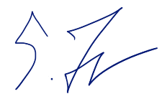

Flurlingen, 25.10.2019

______________________ ______________________

Ort, Datum Unterschrift Student*in